Unser pädagogisches Konzept
Besondere Aktivitäten
Treffen der Wackelzähne
Gemeinsame Singrunde
Projekte
Altersspezifische Angebote
Kooperation mit der TSG Niefern
Kochtage
Feste und Feiern
Gottesdienste
Spaziergänge und Ausflüge
Theaterbesuche
Feste und Feiern

Wir arbeiten nach dem teiloffenen Konzept im Rahmen des baden-württembergischen Orientierungsplans.
In den Stammgruppen erleben die Kinder Zugehörigkeit, Verlässlichkeit und vertraute Bezugspersonen.
In den Funktionsbereichen wie z.B. Garten, Turnraum, Kreativbereich oder Forscherecke können die Kinder ihren Interessen nachgehen und vielfältige Erfahrungen sammeln.

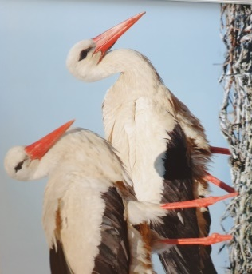

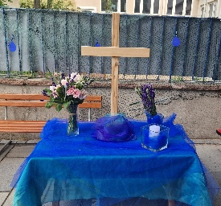
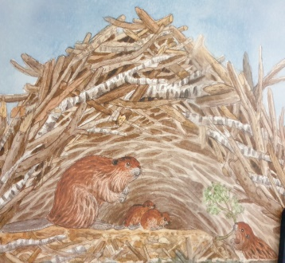
Biberburg für Kinder ab 3 Jahren bis zum Schuleintritt

Unsere Religionspädagogik
- Christliche Werte und geborgene Atmosphäre
- Feste und Feiern im Kirchenjahr
- Tischgebete und Lieder
- Biblische Geschichten
- Andachten und Gottesdienste
- Aktivitäten mit der Kirchengemeinde

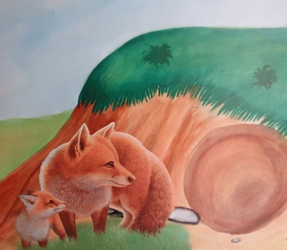
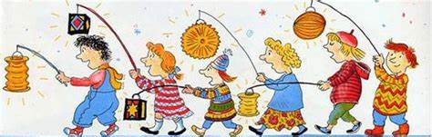
Fuchsbau für Kinder ab 3 Jahren bis zum Schuleintritt

Unsere Gruppen
Bärenhöhle für Kinder von 1-3 Jahren


Unsere Gruppen
Storchennest für Kinder ab 3 Jahren bis zum Schuleintritt
Bärenhöhle
für Kinder von
1-3 Jahren

